Accensione Led attraverso la pressione di un pulsante

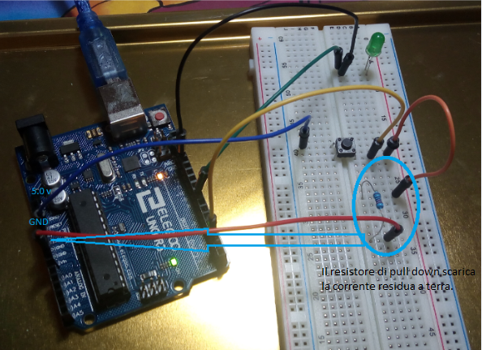

Descrizione del progetto

Filo verde: allo schiacciare del pulsante eroga corrente al led;
Filo nero: gnd del led;
Filo blu: collegato ai 5V della scheda Arduino, eroga corrente al pulsante (solo a due piedini opposti se non è premuto):
Filo giallo: legge lo stato del bottone, se gli arriva corrente (vuol dire che è premuto) allora manda in INPUT un segnale alla scheda che gli ordina di erogare corrente al led;
Filo arancione: collega il filo giallo al resistore di pull-down, per fargli scaricare la corrente residua a terra e per non fagli fare errori di lettura (perchè se non ci fosse il pin collegato al filo giallo leggerebbe la corrente residua che c'è nell'area invece che quella del pulsante);
Filo rosso: scarica la corrente residua catturata dal resistore al gnd.

